**МИНИСТЕРСТВО ОБРАЗОВАНИЯ РЕСПУБЛИКИ БЕЛАРУСЬ**

**УЧРЕЖДЕНИЕ ОБРАЗОВАНИЯ**

**ГОМЕЛЬСКИЙ ГОСУДАРСТВЕННЫЙ ТЕХНИЧЕСКИЙ**

**УНИВЕРСИТЕТ ИМЕНИ П. О. СУХОГО**

Факультет автоматизированных и информационных систем

Кафедра «Информационные технологии»

ЛАБОРАТОРНАЯ РАБОТА №5

По дисциплине: **«Введение в нейронные сети»**

на тему: **Анализ временных рядов и аппроксимация**

Выполнил: студент группы ИТП-31

Пронуза М.Ю.

Проверил:

Башаримов Ю.С.

Гомель 2024

**Цель работы**: разработать программное обеспечение для аппроксимации заданной функции (таблица 5.1) радиально базисной сетью и персептроном с одним скрытым слоем (таблица 5.2). Ознакомиться с применением искусственных нейронных сетей для решения задач экстраполяции временных рядов (таблица 5.3). Исследовать качество экстраполяции от представления данных, глубины погружения временного ряда и структуры нейронной сети.

**Задание:**

Для аппроксимации использовать радиально базисную сеть, представленную и персептрон. Разработать соответствующее программное обеспечение. Отобразить результаты аппроксимации графически на одном поле. Дополнить персептрон ещё одним скрытым слоем (количество нейронов выбрать самостоятельно). Сравнить результаты аппроксимации с помощью радиально-базисной сети, однослойным персептроном и двухслойным персептроном. Исследовать влияние количества нейронов на скрытом слое на погрешность аппроксимации. Сделать выводы.

Используя метод скользящего окна выполнить экстраполяцию данных на январь месяц 2019 года персептроном и сетью Элмана. Исследовать качество экстраполяции от представления данных, глубины погружения временного ряда и структуры нейронной сети. Выполнить экстраполяцию данных на тот же интервал аппроксимирующими нейронными сетями. Сравнить результаты.

**Ход выполнения и результаты работы:**

На рисунке 1 представлены результаты аппроксимации.

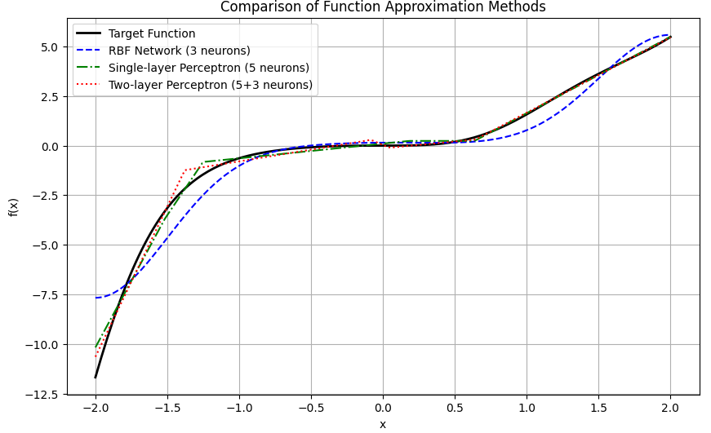

Рисунок 1 – аппроксимация

На рисунках 2 и 3 представлены результаты экстраполяции.

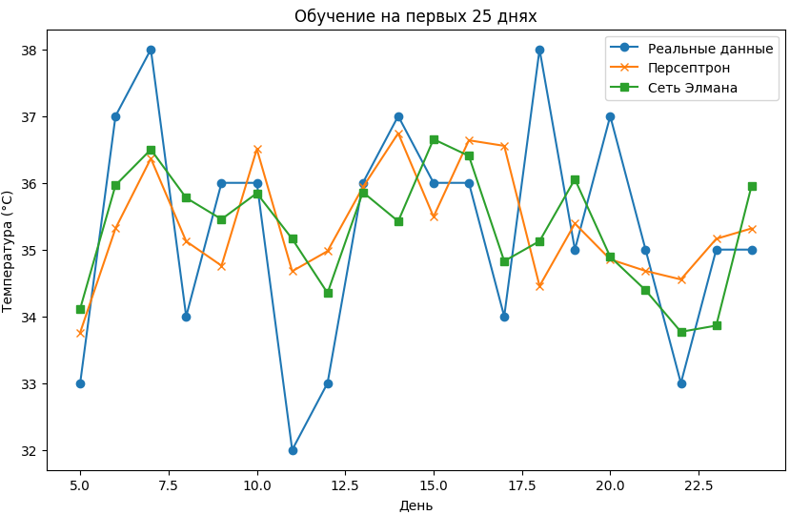

Рисунок 2 – обучение на первых 25 днях

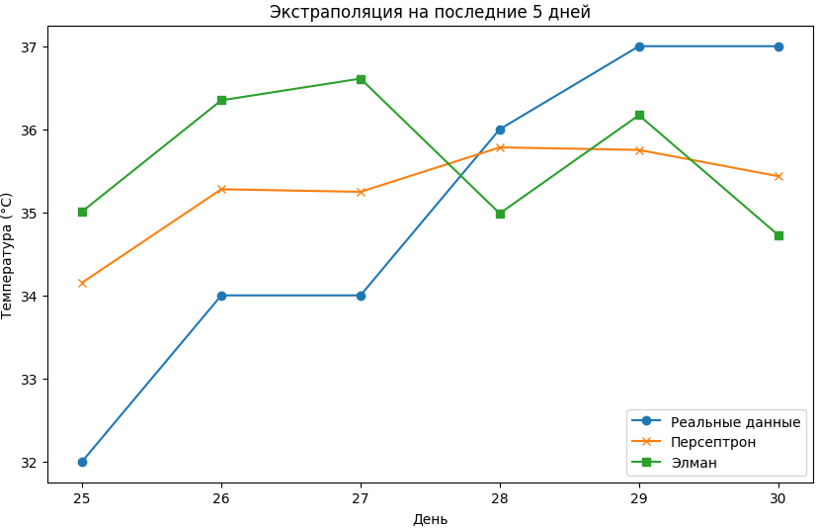

Рисунок 3 – предсказание на следующие 5 дней

Текст аппроксимации данных представлен в приложении А.

Текст экстраполяции данных представлен в приложении Б.

**Вывод:** в ходе выполнения лабораторной работы было выявлены различия качества аппроксимации и экстраполяции данных для разных видов нейронных сетей. Однослойных персепрон позволяет добиться лучшего качества апроксимации в сравнении с RBF сетью. В свою очередь двухслойный показывает большую точность в сравнении с однослойным. В силу заложенных архитектурных ограничений, персептрон не способен находить скрытых паттернов и закономерностей, вследствии чего хуже экстраполирует данные, чем сеть Элмана, которая может учитывать значения на предыдущем шаге обучения.

**ПРИЛОЖЕНИЕ А**

(обязательное)

**Текст аппроксимации данных**

import numpy as np

import matplotlib.pyplot as plt

from sklearn.metrics import mean_squared_error

import pandas as pd

# --- Function Definition ---

def target_function(x):

return x**3 * np.exp(np.sin(x) * np.cos(x))

# --- Radial Basis Function Network ---

# RBF activation function

def rbf(x, center, sigma):

return np.exp(-((x - center)**2) / (2 * sigma**2))

# Build the RBF network output

def rbf_network(x, centers, sigma, weights):

rbf_outputs = np.array([rbf(x, c, sigma) for c in centers]).T

return rbf_outputs @ weights

# Train RBF network (solve weights using least squares)

def train_rbf(x, y, centers, sigma):

# Calculate RBF outputs for all centers

rbf_outputs = np.array([rbf(x, c, sigma) for c in centers]).T

# Solve weights using least squares

weights = np.linalg.pinv(rbf_outputs) @ y

return weights

# --- Single-layer Perceptron ---

# Activation function (ReLU)

def relu(x):

return np.maximum(0, x)

# Derivative of ReLU

def relu_derivative(x):

return np.where(x > 0, 1, 0)

# Single-layer Perceptron model

class SingleLayerPerceptron:

def __init__(self, input_size, hidden_neurons, learning_rate=0.01, epochs=10000):

self.input_size = input_size

self.hidden_neurons = hidden_neurons

self.learning_rate = learning_rate

self.epochs = epochs

self.weights_hidden = np.random.randn(input_size, hidden_neurons)

self.bias_hidden = np.random.randn(hidden_neurons)

self.weights_output = np.random.randn(hidden_neurons, 1)

self.bias_output = np.random.randn(1)

def forward(self, x):

self.hidden_input = np.dot(x, self.weights_hidden) + self.bias_hidden

self.hidden_output = relu(self.hidden_input)

self.output = np.dot(self.hidden_output, self.weights_output) + self.bias_output

return self.output

def backward(self, x, y_true, y_pred):

output_error = y_pred - y_true

grad_weights_output = np.dot(self.hidden_output.T, output_error) / x.shape[0]

grad_bias_output = np.sum(output_error, axis=0) / x.shape[0]

hidden_error = np.dot(output_error, self.weights_output.T) * relu_derivative(self.hidden_input)

grad_weights_hidden = np.dot(x.T, hidden_error) / x.shape[0]

grad_bias_hidden = np.sum(hidden_error, axis=0) / x.shape[0]

self.weights_output -= self.learning_rate * grad_weights_output

self.bias_output -= self.learning_rate * grad_bias_output

self.weights_hidden -= self.learning_rate * grad_weights_hidden

self.bias_hidden -= self.learning_rate * grad_bias_hidden

def train(self, x, y):

for epoch in range(self.epochs):

y_pred = self.forward(x)

self.backward(x, y, y_pred)

# --- Two-layer Perceptron ---

class TwoLayerPerceptron:

def __init__(self, input_size, hidden_neurons_1, hidden_neurons_2, learning_rate=0.01, epochs=10000):

self.input_size = input_size

self.hidden_neurons_1 = hidden_neurons_1

self.hidden_neurons_2 = hidden_neurons_2

self.learning_rate = learning_rate

self.epochs = epochs

self.weights_hidden_1 = np.random.randn(input_size, hidden_neurons_1)

self.bias_hidden_1 = np.random.randn(hidden_neurons_1)

self.weights_hidden_2 = np.random.randn(hidden_neurons_1, hidden_neurons_2)

self.bias_hidden_2 = np.random.randn(hidden_neurons_2)

self.weights_output = np.random.randn(hidden_neurons_2, 1)

self.bias_output = np.random.randn(1)

def forward(self, x):

self.hidden_input_1 = np.dot(x, self.weights_hidden_1) + self.bias_hidden_1

self.hidden_output_1 = relu(self.hidden_input_1)

self.hidden_input_2 = np.dot(self.hidden_output_1, self.weights_hidden_2) + self.bias_hidden_2

self.hidden_output_2 = relu(self.hidden_input_2)

self.output = np.dot(self.hidden_output_2, self.weights_output) + self.bias_output

return self.output

def backward(self, x, y_true, y_pred):

output_error = y_pred - y_true

grad_weights_output = np.dot(self.hidden_output_2.T, output_error) / x.shape[0]

grad_bias_output = np.sum(output_error, axis=0) / x.shape[0]

hidden_error_2 = np.dot(output_error, self.weights_output.T) * relu_derivative(self.hidden_input_2)

grad_weights_hidden_2 = np.dot(self.hidden_output_1.T, hidden_error_2) / x.shape[0]

grad_bias_hidden_2 = np.sum(hidden_error_2, axis=0) / x.shape[0]

hidden_error_1 = np.dot(hidden_error_2, self.weights_hidden_2.T) * relu_derivative(self.hidden_input_1)

grad_weights_hidden_1 = np.dot(x.T, hidden_error_1) / x.shape[0]

grad_bias_hidden_1 = np.sum(hidden_error_1, axis=0) / x.shape[0]

self.weights_output -= self.learning_rate * grad_weights_output

self.bias_output -= self.learning_rate * grad_bias_output

self.weights_hidden_2 -= self.learning_rate * grad_weights_hidden_2

self.bias_hidden_2 -= self.learning_rate * grad_bias_hidden_2

self.weights_hidden_1 -= self.learning_rate * grad_weights_hidden_1

self.bias_hidden_1 -= self.learning_rate * grad_bias_hidden_1

def train(self, x, y):

for epoch in range(self.epochs):

y_pred = self.forward(x)

self.backward(x, y, y_pred)

# --- Data Preparation ---

x = np.linspace(-2, 2, 200)

y = target_function(x)

x_reshaped = x.reshape(-1, 1)

y_reshaped = y.reshape(-1, 1)

# --- RBF Network Training ---

centers = np.linspace(-2, 2, 3)

sigma = 0.5

weights_rbf = train_rbf(x, y, centers, sigma)

y_rbf = rbf_network(x, centers, sigma, weights_rbf)

# --- Single-layer Perceptron Training ---

slp = SingleLayerPerceptron(input_size=1, hidden_neurons=5, learning_rate=0.01, epochs=5000)

slp.train(x_reshaped, y_reshaped)

y_mlp_single = slp.forward(x_reshaped).flatten()

# --- Two-layer Perceptron Training ---

tlp = TwoLayerPerceptron(input_size=1, hidden_neurons_1=5, hidden_neurons_2=3, learning_rate=0.01, epochs=5000)

tlp.train(x_reshaped, y_reshaped)

y_mlp_double = tlp.forward(x_reshaped).flatten()

# --- Visualization ---

plt.figure(figsize=(10, 6))

plt.plot(x, y, label="Target Function", color="black", linewidth=2)

plt.plot(x, y_rbf, label="RBF Network (3 neurons)", linestyle="--", color="blue")

plt.plot(x, y_mlp_single, label="Single-layer Perceptron (5 neurons)", linestyle="-.", color="green")

plt.plot(x, y_mlp_double, label="Two-layer Perceptron (5+3 neurons)", linestyle=":", color="red")

plt.xlabel("x")

plt.ylabel("f(x)")

plt.title("Comparison of Function Approximation Methods")

plt.legend()

plt.grid(True)

plt.show()

# --- Error Calculation ---

errors = {

"Method": ["RBF Network", "Single-layer Perceptron", "Two-layer Perceptron"],

"Mean Squared Error": [

mean_squared_error(y, y_rbf),

mean_squared_error(y, y_mlp_single),

mean_squared_error(y, y_mlp_double)

]

}

error_df = pd.DataFrame(errors)

# Display errors

print(error_df)

**ПРИЛОЖЕНИЕ Б**

(обязательное)

**Текст экстраполяции данных**

temperature_data_jan_2019 = [34, 34, 38, 38, 32,

33, 37, 38, 34, 36,

36, 32, 33, 36, 37,

36, 36, 34, 38, 35,

37, 35, 33, 35, 35,

32, 34, 34, 36, 37,

37]

temperature_data_norm = (temperature_data_jan_2019 - np.mean(temperature_data_jan_2019)) / np.std(temperature_data_jan_2019)

window_size = 5

x_data, y_data = [], []

for i in range(len(temperature_data_norm) - window_size):

x_data.append(temperature_data_norm[i:i + window_size])

y_data.append(temperature_data_norm[i + window_size])

x_data = np.array(x_data)

y_data = np.array(y_data)

train_data = temperature_data_norm[:25]

test_data = temperature_data_norm[25:]

def mean_squared_error(y_true, y_pred):

return np.mean((y_true - y_pred) ** 2)

def mean_absolute_error(y_true, y_pred):

return np.mean(np.abs(y_true - y_pred))

class SingleLayerPerceptron:

def __init__(self, n_hidden=7):

self.n_hidden = n_hidden

self.weights_hidden = np.random.randn(window_size, n_hidden)

self.weights_output = np.random.randn(n_hidden)

def activation(self, x):

return np.tanh(x)

def predict(self, x):

hidden_output = self.activation(np.dot(x, self.weights_hidden))

return np.dot(hidden_output, self.weights_output)

def train(self, x, y, lr=0.01, epochs=100):

for epoch in range(epochs):

for i in range(len(x)):

y_pred = self.predict(x[i])

error = y[i] - y_pred

for j in range(self.n_hidden):

self.weights_hidden[:, j] += lr * error * x[i]

self.weights_output[j] += lr * error * self.activation(np.dot(x[i], self.weights_hidden[:, j]))

slp = SingleLayerPerceptron(n_hidden=7)

slp.train(x_data, y_data)

predicted_slp_train = []

input_window = train_data[:window_size]

for i in range(len(train_data) - window_size):

pred = slp.predict(input_window)

predicted_slp_train.append(pred)

input_window = np.append(input_window[1:], train_data[i + window_size])

predicted_slp_train = np.array(predicted_slp_train) * np.std(temperature_data_jan_2019) + np.mean(temperature_data_jan_2019)

train_data_original = train_data[window_size:] * np.std(temperature_data_jan_2019) + np.mean(temperature_data_jan_2019)

mse_slp_train = mean_squared_error(train_data_original, predicted_slp_train)

mae_slp_train = mean_absolute_error(train_data_original, predicted_slp_train)

print(f"Персептрон (обучение) - MSE: {mse_slp_train:.4f}, MAE: {mae_slp_train:.4f}")

class ElmanNetwork:

def __init__(self, n_hidden=7):

self.n_hidden = n_hidden

self.weights_input_hidden = np.random.randn(window_size, n_hidden)

self.weights_hidden_hidden = np.random.randn(n_hidden, n_hidden)

self.weights_output = np.random.randn(n_hidden)

self.hidden_state = np.zeros(n_hidden)

def activation(self, x):

return np.tanh(x)

def predict(self, x):

self.hidden_state = self.activation(np.dot(x, self.weights_input_hidden) + np.dot(self.hidden_state, self.weights_hidden_hidden))

return np.dot(self.hidden_state, self.weights_output)

def train(self, x, y, lr=0.01, epochs=100):

for epoch in range(epochs):

for i in range(len(x)):

y_pred = self.predict(x[i])

error = y[i] - y_pred

for j in range(self.n_hidden):

self.weights_input_hidden[:, j] += lr * error * x[i]

self.weights_hidden_hidden[j, :] += lr * error * self.hidden_state

self.weights_output[j] += lr * error * self.hidden_state[j]

elman_net = ElmanNetwork(n_hidden=7)

elman_net.train(x_data, y_data)

predicted_elman_train = []

input_window = train_data[:window_size]

for i in range(len(train_data) - window_size):

pred = elman_net.predict(input_window)

predicted_elman_train.append(pred)

input_window = np.append(input_window[1:], train_data[i + window_size])

predicted_elman_train = np.array(predicted_elman_train) * np.std(temperature_data_jan_2019) + np.mean(temperature_data_jan_2019)

mse_elman_train = mean_squared_error(train_data_original, predicted_elman_train)

mae_elman_train = mean_absolute_error(train_data_original, predicted_elman_train)

print(f"Сеть Элмана (обучение) - MSE: {mse_elman_train:.4f}, MAE: {mae_elman_train:.4f}")

plt.figure(figsize=(10, 6))

plt.plot(range(window_size, 25), train_data_original, 'o-', label="Реальные данные")

plt.plot(range(window_size, 25), predicted_slp_train, 'x-', label="Персептрон")

plt.plot(range(window_size, 25), predicted_elman_train, 's-', label="Сеть Элмана")

plt.title("Обучение на первых 25 днях")

plt.xlabel("День")

plt.ylabel("Температура (°C)")

plt.legend()

plt.show()

predicted_slp_test, predicted_elman_test = [], []

input_window = train_data[-window_size:]

for i in range(len(test_data)):

pred = slp.predict(input_window)

predicted_slp_test.append(pred)

input_window = np.append(input_window[1:], pred)

input_window = train_data[-window_size:]

for i in range(len(test_data)):

pred = elman_net.predict(input_window)

predicted_elman_test.append(pred)

input_window = np.append(input_window[1:], pred)

test_data_original = test_data * np.std(temperature_data_jan_2019) + np.mean(temperature_data_jan_2019)

predicted_slp_test = np.array(predicted_slp_test) * np.std(temperature_data_jan_2019) + np.mean(temperature_data_jan_2019)

predicted_elman_test = np.array(predicted_elman_test) * np.std(temperature_data_jan_2019) + np.mean(temperature_data_jan_2019)

mse_slp_test = mean_squared_error(test_data_original, predicted_slp_test)

mae_slp_test = mean_absolute_error(test_data_original, predicted_slp_test)

mse_elman_test = mean_squared_error(test_data_original, predicted_elman_test)

mae_elman_test = mean_absolute_error(test_data_original, predicted_elman_test)

print(f"Персептрон (тест) - MSE: {mse_slp_test:.4f}, MAE: {mae_slp_test:.4f}")

print(f"Сеть Элмана (тест) - MSE: {mse_elman_test:.4f}, MAE: {mae_elman_test:.4f}")

plt.figure(figsize=(10, 6))

plt.plot(range(25, 25 + len(test_data_original)), test_data_original, 'o-', label="Реальные данные")

plt.plot(range(25, 25 + len(predicted_slp_test)), predicted_slp_test, 'x-', label="Персептрон")

plt.plot(range(25, 25 + len(predicted_elman_test)), predicted_elman_test, 's-', label="Элман")

plt.title("Экстраполяция на последние 5 дней")

plt.xlabel("День")

plt.ylabel("Температура (°C)")

plt.legend()

plt.show()

**ПИЛОЖЕНИЕ В**

(обязательное)

**Текст графиков**

# Построение графиков

plt.figure(figsize=(12, 6))

# График потерь

plt.subplot(1, 2, 1)

plt.plot(range(1, epochs + 1), losses, label="Loss")

plt.xlabel("Epochs")

plt.ylabel("Loss")

plt.title("Loss per Epoch")

plt.legend()

plt.grid()

# График точности

plt.subplot(1, 2, 2)

plt.plot(range(1, epochs + 1), accuracies, label="Accuracy")

plt.xlabel("Epochs")

plt.ylabel("Accuracy")

plt.title("Accuracy per Epoch")

plt.legend()

plt.grid()

plt.show()